DIAGRAMA DE ACTIVIDADES GASTROSOFT

OMAR SEBASTIAN TRUJILLO PEREZ

SERVICIO NACIONAL DE APRENDIZAJE – SENA
3145644

1. INTRODUCCIÓN
El Diagrama de Actividades es un artefacto dinámico dentro del estándar UML (Unified Modeling Language) utilizado para representar el flujo de control, la secuencia temporal de acciones, los puntos de decisión condicional y la concurrencia entre diferentes actores o componentes del sistema.
2. ELEMENTOS DEL DIAGRAMA DE ACTIVIDADES
Elemento Notacional | Símbolo UML | Función en GastroSoft
Nodo Inicial | Círculo relleno negro (●) | Punto de partida del proceso (ej. Mesero inicia turno o toca mesa).
Actividad | Rectángulo con bordes redondeados | Paso ejecutable del sistema o usuario (ej. 'Seleccionar platillos', 'Calcular total').
Nodo de Decisión | Rombo (◇) con etiquetas de guarda | Bifurcación condicional basada en reglas de negocio (ej. ¿Hay stock de insumos? Sí/No).
Líneas de Flujo | Flechas dirigidas (->) | Sentido cronológico de transferencia de control de una acción a otra.
Carriles (Swimlanes) | Columnas verticales delimitadas | Separa responsabilidades entre actores (Salón/Mesero, Cocina/KDS, Caja/Facturación).
Nodo Final | Círculo relleno dentro de un anillo (☉) | Culminación exitosa del proceso de negocio (ej. Mesa liberada y venta registrada).
3. DIAGRAMA DE ACTIVIDADES DEL CICLO DE COMANDA
A continuación se presenta el diagrama integral del flujo de vida de una orden, cruzando responsabilidades entre Salón (Mesero), Cocina (Monitor KDS) y Caja (Facturación):
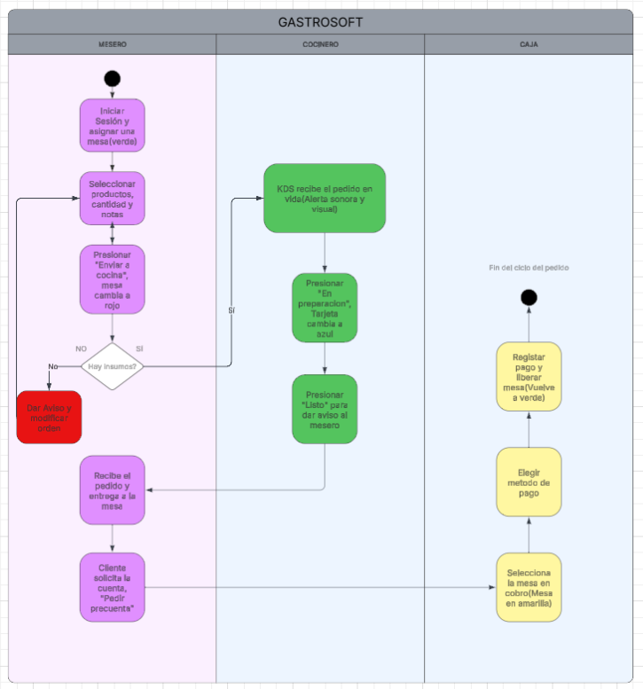
Figura 1: Diagrama de Actividades con Carriles para el Ciclo Completo de Comanda en GastroSoft.
4. FLUJOS PRINCIPALES
Flujo Operativo 1: Toma y Envío de Comanda en Salón (Mesero)
1. Inicio: El mesero inicia sesión en su terminal móvil y visualiza el mapa de mesas en tiempo real.
2. El mesero toca una mesa disponible (color verde).
3. El sistema despliega el catálogo de productos filtrado por categorías.
4. El mesero añade productos, selecciona cantidades e ingresa notas de preparación específicas.
5. El sistema calcula en vivo subtotales y total.
6. El mesero pulsa 'Enviar Orden a Cocina'.
7. El sistema ejecuta una transacción: cambia el estado de la mesa a 'ocupada' (rojo), almacena los registros en 'pedidos' y 'detalle_pedidos', y despacha el evento al monitor de cocina.
Flujo Operativo 2: Procesamiento y Transición en Cocina (KDS)
1. KDS detecta nueva comanda entrante y genera una alerta visual y sonora.
2. La comanda se posiciona en pantalla ordenada cronológicamente (las más antiguas a la izquierda).
3. Decisión: ¿Existen los insumos necesarios para preparar todos los platos?
- Si NO: El cocinero reporta la contingencia al mesero para modificar el ítem o cancelar la línea.
- Si SÍ: El cocinero presiona 'En Preparación'. La tarjeta cambia de color (azul/naranja) informando al salón.
4. Al concluir la cocción, el cocinero presiona 'Plato Listo'.
5. El sistema cambia el pedido a estado 'listo' y emite una notificación al mesero para su retiro.
Flujo Operativo 3: Precuenta y Liquidación en Caja
1. El comensal solicita la cuenta al mesero.
2. El mesero presiona 'Pedir Cuenta' desde su tablet. La mesa pasa a estado 'precuenta' (amarillo).
3. El cajero selecciona la mesa en la lista de cobro del módulo de Caja.
4. El sistema presenta el desglose detallado de ítems y el saldo adeudado.
5. El cajero selecciona el medio de pago (Efectivo, Tarjeta datáfono, transferencia o Mixto).
6. El cajero confirma la recepción del dinero.
7. El sistema registra el pago en la base de datos, marca el pedido como 'pagado' y restablece automáticamente la mesa a 'disponible' (verde).
Flujo Operativo 4: Arqueo y Cierre de Caja Diario (Administrador)
1. Finalizado el turno, el administrador accede al módulo de Cierre de Caja.
2. El sistema verifica si existen mesas abiertas. Si las hay, exige liquidarlas antes de proceder.
3. El sistema totaliza las ventas consolidadas clasificadas por medio de pago.
4. El usuario ingresa el efectivo físico contado en el cajón y registra gastos menores del día.
5. El sistema calcula la diferencia (cuadre o faltante) y genera el informe de utilidad neta.
6. Se confirma el cierre y se marcan las operaciones de la jornada como cerradas.

